Diseña tus propios componentes
Fecha:
Nombres de los integrantes:
Carrera:

Menciona el objetivo de la práctica:

Indicaciones: Figma es una herramienta que permite diseñar nuestros propios componentes y gracias a sus plugins, se puede exportar a aplicaciones multiplataforma. En equipos, elabora en Figma tu propia versión de los siguientes componentes con su respectiva animación utilizando el Plugin de Bannerify Banner Studio, después expórtalos a HTML, agrégalos en este documento y súbelo en formato PDF junto con el archivo ZIP con los componentes animados:
Componente en Material Design | Tu componente
App bars: top & bottom
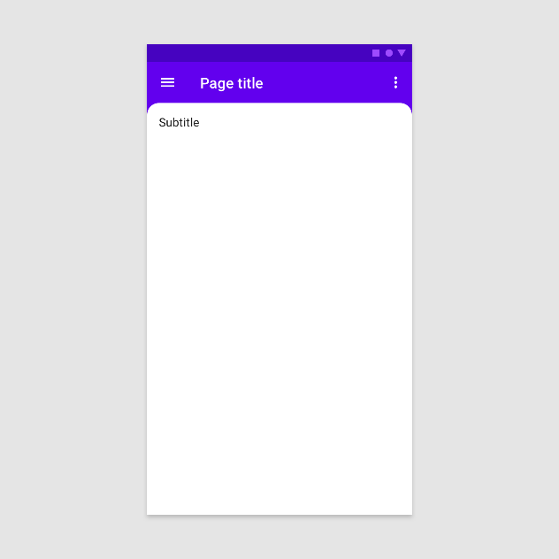
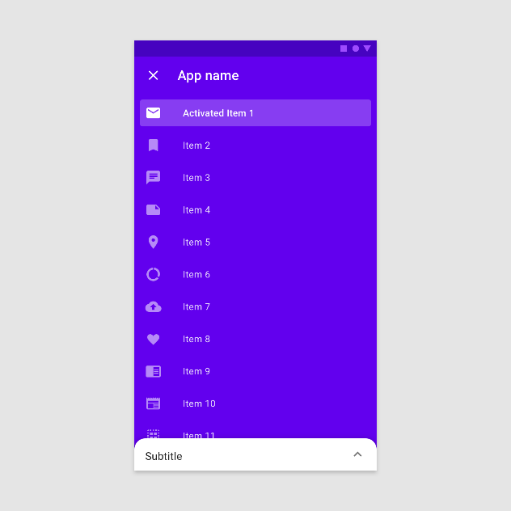
Backdoor
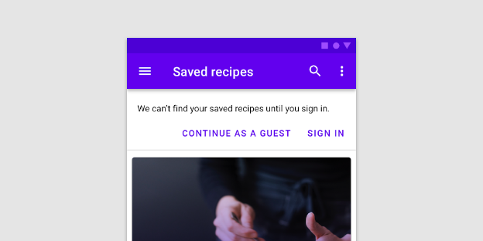
Banner
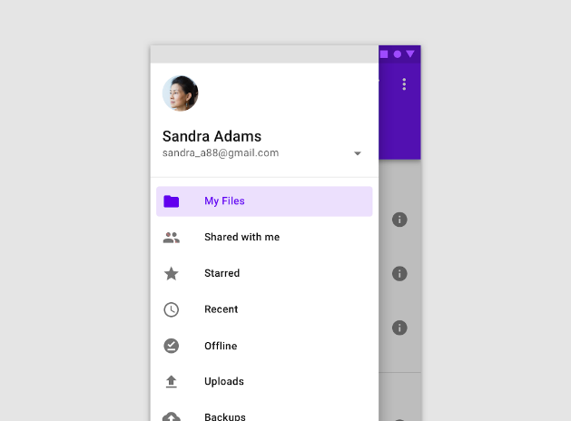
Navigation drawer
Menu
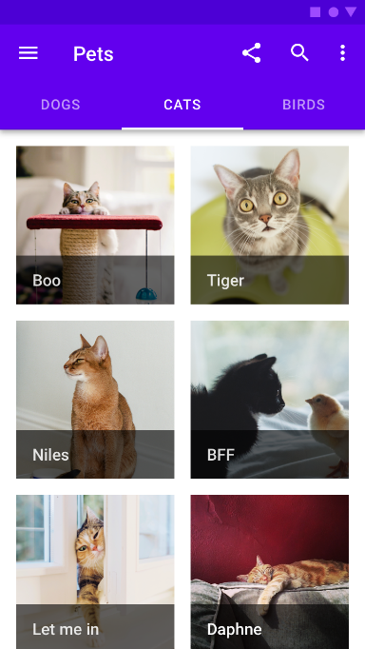
Tabs

Normativa para la creación de componentes para aplicaciones multiplataforma:
Menciona la metáfora que utilizaste: describe cómo cada componente se relaciona con algo de la vida real para que el usuario no batalle en utilizarlo:

Menciona cómo el usuario tendría que interactuar con los componentes:

Menciona el objetivo que tiene cada componente para utilizarse en los futuros diseños:

Menciona los estilos como: tipos de tipográfica, colores y efectos de forma que utilizaste para crear los componentes:

Menciona la jerarquía de los pasos que el usuario debe seguir y el nombre de las animaciones que a los componentes Navigation drawer y Tabs.

Menciona los aspectos que crees que puede mejorar el asignar los espacios en blanco de los elementos y/o componentes en el diseño de una interfaz:

Menciona los aspectos que crees que puede mejorar el utilizar contraste en el diseño de fondos y/o componentes de una interfaz:

Agrega las conclusiones personales mínimo media cuartilla por cada integrante del equipo:

